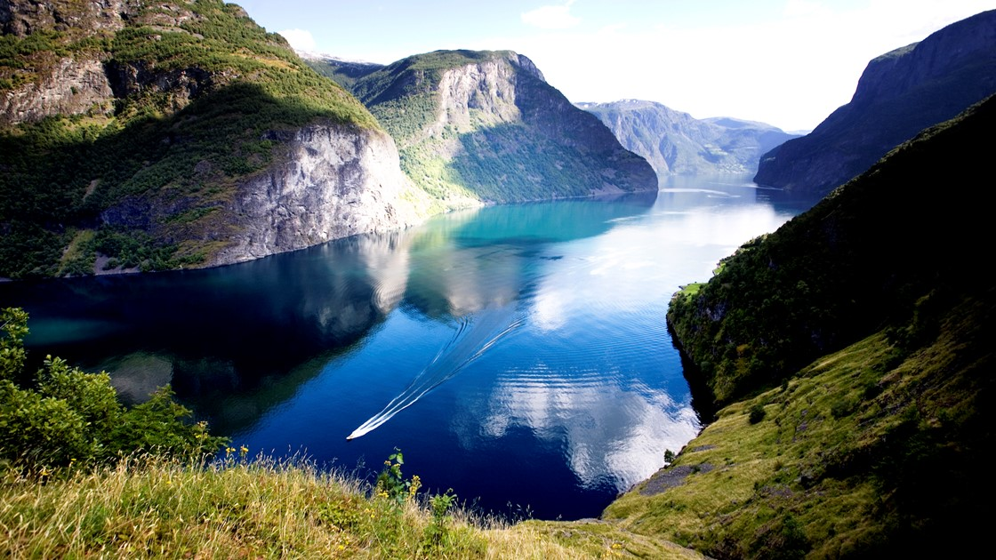

La Norvège, dépaysement assuré.

A la recherche du dépaysement et de la beauté naturelle,

La Norvège vous comblera dans ses fjords, leur splendeur visuelle,

Les couloirs bleus qu'ils tracent dans la grise roche parfois vallonnée,

Parfois abrupte, ciselée, se dressant vers le ciel ennuagé

Offre des panoramas majestueux, grandioses et variés

Où dame nature dépose sa verdeur avec timidité.

Les sites bénéficiant d'un sol moins minéral sont colonisés

Par les arbres et les plaines, par les villages colorés.

Des plateformes surplombent les splendides géants morcelés,

Prises d'assaut par les visiteurs que tant de joliesse stupéfait.

Elles leur permettent d'immortaliser l'évasion souhaitée,

Leur donne le frisson du vide depuis les hauts sommets.

Le décor est très lumineux lorsque le ciel s'est dégagé,

Les rochers s'habillent d'ambrés et d'ors pour nous épater.

La création a bien travaillé, elle a prévu des terrasses haut perchées,

Plates, à la cassure dorée comme un bijou superbement colorisé,

Dans un ensemble de minéraux plus clairs et plus élancés

Afin d'imprimer le souvenir d'un gigantesque spectacle enchanté.

Nous rencontrons quelques fois des fleurs raffinées.

Au couchant, le soleil fait des prouesses entre les nuages grisés

Où il peint des orangés et des incandescents de feux enluminés

Se reflétant dans l'eau assombrie par la pénombre déjà engagée.

Si vous rêvez de dépaysement fantastique et sublimé,

La Norvège phénoménale et unique est toute indiquée.

Marie Laborde

